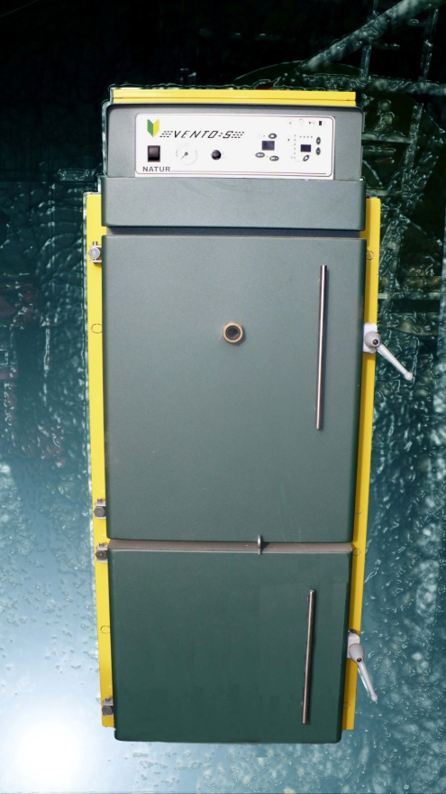
O NOUĂ GAMĂ DE BIOMASĂ VENTOS

Facody prezintă noua gamă de biomasă Natur. Aceste centrale au fost proiecte cu ultimele technologii de ardere pentru a obţine un randament şi o căldură naturală care respectă mediul Înconjrător. Toate modelele sunt fabricate dintr-un corp de oţel special. Pe lângă înalta rezistenţă si maximă longevitate această gamă oferă o încărcare mai mare si versatilitate, putând fi folosite atât cu lemn cât şi cu pellet.

Gazificarea este un proces care transformă, prin oxidare parţială la o temperatură ridicată, o mterie primă( în general solidă) într-un gaz cu o putere calorică moderată
NATUR L – Centrală pe lemn gayificat
Înaltă putere calorică la un preţ redus
Modelul Natur L reprezintă perfecta soluţie pentru consumatori care doresc o centrală de biomasă modernă care să ofere un randament înalt şi o folosire simplificată.
Simplificare şi comoditate
- Controlul centralei cu ajutorul sistemului electronic simplificat.
- Autonomie maximă datorită capacitatii mari ale ăncăperii principale.
- Utilizarea orocărui tip de lemn, fără a fi necesar nici+un proces anterior.
- Facilitatea ibţinerii combustibilului.

Înalt randament
Centrala a fost proiectata în mod special pentru a oiptimiza amestecul produselor de gazificare, a propagării flăcării, rentabilizării şi extragerii fumului.
- Regulare electronică a ventilatorului de extracţie a fumului pentru a modera temperatura centralei şi pentru a obţine o ardee optima.
- Maximă transmitere a căldurii datorită proiectării căilor de evacuare a fumului.
- Conţinut de apă de mare capacitate ăn centrală, pentru a sigura un schimb de căldură optim şi stabil, reducând posibelele inerţii termice.
- Proiectarea dublei camere de combustie permite corecta gazificare a lemnului în încăperea secundară prin intermediul flăcării întoarse.
- Se încorporează sistemul pentru disipare pentru a controla excesul de temperatură. Un circuit interior al centralei prin intermediul valvei termostatice care permite trecerea apei reci sanitare absorbând căldura în cazul unui exces.
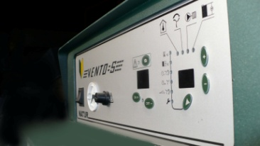
- Panoul de comandă PLUS, adaugă capacitatea de ase controla depozitul de inerţie, depozitul de apă caldă sanitară şi încălzirea acumulată.
Echipament si dotare:
- Corp de centrală din oţel special de 8 mm.
- Dublă cameră de combustie cu injector secundar.
- Panou de comenzi cu programator.
- Dotare cu termostat ambiental.
- Dublu sistem de securitate: valva termică ce acţionează asupra radiatorului şi a valvei de siguranţa a presiunii.
- Corpul centraleieste finisat cu vopsea de înaltă calitate. (poliester)
- Izolaţie termoacustică
- Opţiune de poartă cu arzător combustibil lichid (motorină)
Carcteristici tehnice
 | L – 40 | L – 60
PUTEREA UTILĂ + KW |  | 61,2
RANDAMENT |  | 89
PRESIUNE MAXIMĂ DE LUCRU - Bar |  | 3
TEMPERATURA MAXIMĂ DE LUCRU – ⁰C | 90 | 90
VOLUMUL CAMEREI DE ARDERE PRINCIPALE –DM³ | 120 | 165
MĂSURI POARTĂ DE ÎNCĂRCARE | 300 X 415 | 300 X 495
LUNGIMEA MAXIMĂ A LEMNULUI mm |  | 600
CONŢINUT APĂ – l |  | 157
EVACUARE DE GAZE – ø mm |  | 150
COMBUSTIBIL |  | LEMN
GREUTATE – kg |  | 380
DIMENSIUNI: ÎNALŢIME, LĂŢIME, ADÂNCIME | 1565 X 565 X 800 | 1565 X 645 X 900
PANOU DE COMANDĂ NORMAL
PANOU DE COMANDĂ PLUS
POARTĂ ARZĂTOR
ARZĂTOR COMBUSTIBIL LICHID (MOTORINĂ)

